< TAX >

* 국세청(e-sero) ↔ Unipost ↔ ERP
* OM → INV(출하 OR 생산) → AR Transaction → 매출세금계산서 발행
* 매입 매출 대사(이세로 신고, 장부 확인) → 부가세 신고
* 역발행의 경우, 이세로에서 넘어온 값을 현업에서 맵핑
* 국세청에서 세금계산서 발행 → 해당 매입 데이터 → AP 송장 작성 → 지급 처리  
  송장 내용 : (일자, 세금계산서 번호, 금액)
* 역발행 매입의 경우, 송장 먼저 작성 → 국세청 → 지급 처리
* 세금 계산서 종류  
  1. 청구 : 돈 주셈  
  2. 영수 : 돈 잘 받았음  
      = AP 송장 → 지급 → 영수용 세금 계산서 : 작성한 송장 ↔ 발행된 세금 계산서 맵핑

< 부가세 e-tax >

* 매입 부가세(과세 10% - 공제율 100%, 영세 0%, 면세 0%, 불공제 10% - 공제율 0%)
* 매출 부가세(과세, 영세, 면세)

< 원천세 >

* 세금을 제하고 금액 처리 하는 것
* 기타소득
* INVOICE_TYPE에 withholding으로 송장 작성(사용하지 않음, 직접 원천징수 업로드 진행)

< 무증빙 : 데이터로 증빙 처리 >

* 전자(세금)계산서
* 법인카드
* 현금영수증

< 카드 데이터 >

1. 승인 → 승인 데이터 기준으로 AP 송장 작성
2. 매입 → 보통 국외, 매입 데이터 기준 송장 작성도 있음
3. 청구

< 역발행 >

업체별 세금계산서 발행 -> 국세청 -> 서울우유(5시 / 12시)

유통사업팀에서 각 업체별 SCM에서 역발행 세금계산서 다운 -> TAX3160에 업로드 -> 맵핑작업 진행 -> 국세청

재무회계팀에서 확인

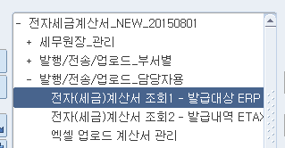

* 1. 발급대상 ERP : 역발행 세금 계산서 발급 내역 전부 확인

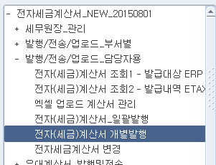

* 1. 개별발행 : 채권하고 차이 금액 발생하는 부분 검색  
     = **제품 판매 -> 채권 생김 -> 월 채권 마감 -> 패키지(프로시저) -> 세금계산서 일괄 발행**